Scheda Film/Doc  titolo: Niente Più Niente Al Mondo, Dietro Le Quinte  regia & montaggio: Michele Corleone  autori: Michele Corleone & Patrizia Viglino  intervista a Massimo Carlotto: Patrizia Viglino  durata: 42’ | 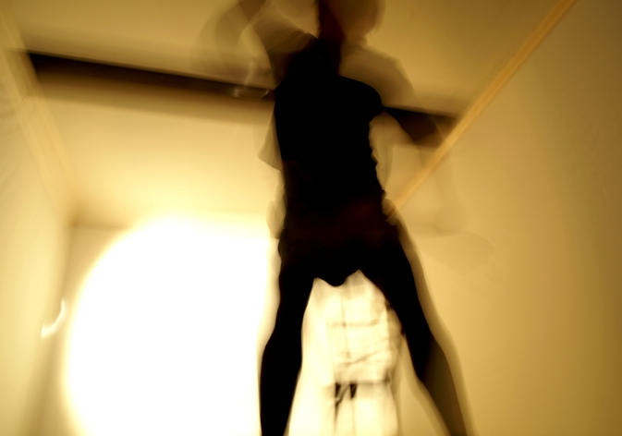 | © Michele Corleone/Studiocutup
formato: Digital video – Pal 16:9 – Colore, B&N – Dolby digital 2.0
lingua: Italiano
produzione: Studiocutup, Fondazione TeatroDue, Miura
anno di produzione: 2007
con la partecipazione di: Massimo Carlotto, Carla Manzon, Francesco Migliaccio, Diego Galeri,
Francesco Capasso
basato sullo spettacolo teatrale: Niente, Più Niente Al Mondo – regia Francesco Migliaccio
testo teatrale: Massimo Carlotto (edizioni e/o - pp 69 - € 7,00 - 2004)
produzione DVD: Terre Sommerse, © 2010 by Studiocutup/Fondazione TeatroDue/Miura

Presentazione
Niente Più Niente al Mondo Dietro le Quinte è un film documentario che ha origine nel backstage dello spettacolo teatrale “Niente, più niente al mondo” scritto da Massimo Carlotto (edizioni e/o - pp. 69 - € 7,00 - 2004) e messo in scena dal regista Francesco Migliaccio e prodotto dal TeatroDue di Parma.
Il romanzo di Carlotto, scritto in forma di monologo in atto unico, narra la storia di una donna che uccide la figlia per futili motivi dietro i quali si nascondono gravi disagi sociali ed economici di una famiglia torinese nell’Italia del post boom economico.
Il film Niente Più Niente al Mondo Dietro le Quinte è un’incursione nella realtà sociale contemporanea con un taglio freddamente documentaristico. Attraverso l’indagine del ruolo della letteratura noir, del teatro e del documentario tenta di capire le ragioni della violenza domestica che sempre più spesso diventa cronaca e tragedia, dei motivi che hanno originato la precarietà in cui precipita la famiglia italiana, e “come se ne sono andati in pezzi lo stato sociale la classe operaia la solidarietà e anche il desiderio sessuale”.
L’indagine si rafforza e si costruisce grazie anche all’intervista allo scrittore Massimo Carlotto che accompagna il film inframmezzandosi alle riprese dello spettacolo teatrale, alle interviste a Francesco Migliaccio all’attrice Carla Manzon e al gruppo musicale dei Miura che ha prodotto le musiche e che è anche co-produttore del documentario. Girato interamente con tecnica di ripresa a spalla, montato in modo alternato in un susseguirsi di frammentazione e decostruzione delle sequenze, scivola continuamente dentro e fuori la scena teatrale e i momenti di vita reale, s’incunea nella costruzione dello spettacolo arricchito di suggestioni visive del pittore Francis Bacon, indaga nelle ragioni e nelle emozioni che hanno spinto il regista e l’attrice a lavorare sul testo di Carlotto.
“Il noir è la letteratura della realtà”, così esordisce lo scrittore Massimo Carlotto nella lunga intervista curata da Patrizia Viglino, che racconta la nascita del romanzo a partire da un episodio di cronaca nera nella Torino dei quartieri un tempo operai, per spiegare come dagli anni sessanta - gli anni del boom economico - si sia potuti arrivare ad una situazione sociale drammaticamente critica che ha messo in stallo l’identità della persona, i valori sociali collettivi ed individuali, senza tralasciare il ruolo che la televisione e i media hanno segnato sulla percezione della realtà e i suoi valori.
Razzismo, terrore della vecchiaia, perdita di valori, temi “forti” che prendono forma dal disagio sociale, fanno da sfondo a Niente Più Niente al Mondo Dietro le Quinte diretto e montato in modo non lineare da Michele Corleone, un film documentario che fa dialogare insieme diversi linguaggi artistici e ripropone visivamente una storia che “doveva essere raccontata”.

Contatti

Michele Corleone: info@michelecorleone.it - micorle@yahoo.it – cell: ++39.347.5446148
Studiocutup: studiocutup@yahoo.it
Terre Sommerse: editore Fabio Furnari: fabiofurnari@terresommerse.it – uff.: ++39.06.45426765
curatore Stefano Grossi: grossibizzarri2@alice.it

